**平面向量的运算**

**【第一课时】**

向量的加法运算

|  |  |  |
| --- | --- | --- |
| **【教学重难点】** | **【教学目标】** | **【核心素养】** |
| 平面向量加法的几何意义 | 理解向量加法的概念以及向量加法的几何意义 | 数学抽象、直观想象 |
| 平行四边形法则  和三角形法则 | 掌握向量加法的平行四边形法则和三角形法则，  会用它们解决实际问题 | 数学抽象、直观想象 |
| 平面向量加法的运算律 | 掌握向量加法的交换律和结合律，会用它们进行计算 | 数学抽象、数学运算 |

**【教学过程】**

一、问题导入

预习教材内容，思考以下问题：

1．在求两向量和的运算时，通常使用哪两个法则？

2．向量加法的运算律有哪两个？

二、新知探究

探究点1：

平面向量的加法及其几何意义

例1：如图，已知向量***a***，***b***，***c***，求作和向量***a***＋***b***＋***c***．

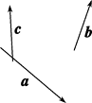

解：法一：可先作***a***＋***c***，再作（***a***＋***c***）＋***b***，即***a***＋***b***＋***c***．如图，首先在平面内任取一点*O*，作向量＝***a***，接着作向量＝***c***，

则得向量＝***a***＋***c***，然后作向量＝***b***，

则向量＝***a***＋***b***＋***c***为所求．

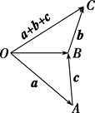

法二：三个向量不共线，用平行四边形法则来作．如图，（1）在平面内任取一点*O*，作＝***a***，＝***b***；

（2）作平行四边形*AOBC*，则＝***a***＋***b***；

（3）再作向量＝***c***；

（4）作平行四边形*CODE*，

则＝＋***c***＝***a***＋***b***＋***c***．即为所求．

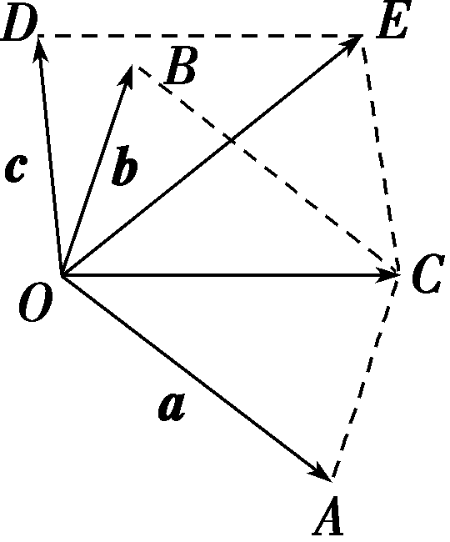

规律方法：

（1）应用三角形法则求向量和的基本步骤

①平移向量使之“首尾相接”，即第一个向量的终点与第二个向量的起点重合；

②以第一个向量的起点为起点，并以第二个向量的终点为终点的向量，即为两个向量的和．

（2）应用平行四边形法则求向量和的基本步骤

①平移两个不共线的向量使之共起点；

②以这两个已知向量为邻边作平行四边形；

③平行四边形中，与两向量共起点的对角线表示的向量为两个向量的和．

探究点2：

平面向量的加法运算

例2：化简：

（1）＋；

（2）＋＋；

（3）＋＋＋＋．

解：（1）＋＝＋＝．

（2）＋＋

＝＋＋

＝（＋）＋

＝＋＝**0**．

（3）＋＋＋＋

＝＋＋＋＋

＝＋＋＋

＝＋＋＝＋＝**0**．

规律方法：

向量加法运算中化简的两种方法

（1）代数法：借助向量加法的交换律和结合律，将向量转化为“首尾相接”，向量的和即为第一个向量的起点指向最后一个向量终点的向量．

（2）几何法：通过作图，根据三角形法则或平行四边形法则化简．

探究点3：

向量加法的实际应用

例3：某人在静水中游泳，速度为4千米/小时，他在水流速度为4千米/小时的河中游泳．若他垂直游向河对岸，则他实际沿什么方向前进？实际前进的速度大小为多少？

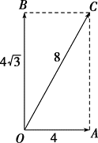

解：如图，设此人游泳的速度为，水流的速度为，以，为邻边作▱*OACB*，则此人的实际速度为＋＝．

由勾股定理知||＝8，且在*Rt*△*ACO*中，∠*COA*＝60°，故此人沿与河岸成60°的夹角顺着水流的方向前进，速度大小为8千米/小时．

规律方法：

应用向量解决平面几何和物理学问题的基本步骤

（1）表示：用向量表示有关量，将所要解答的问题转化为向量问题．

（2）运算：应用向量加法的平行四边形法则和三角形法则，将相关向量进行运算，解答向量问题．

（3）还原：根据向量的运算结果，结合向量共线、相等等概念回答原问题．

三、课堂总结

1．向量加法的定义及运算法则

|  |  |  |  |
| --- | --- | --- | --- |
| 定义 | 求两个向量和的运算，叫做向量的加法 | | |
| 法则 | 三角形法则 | 前提 | 已知非零向量***a***，***b*** |
| 作法 | 在平面内任取一点*A*，作＝***a***，＝***b***，再作向量 |
| 结论 | 向量叫做***a***与***b***的和，记作***a***＋***b***，  即***a***＋***b***＝＋＝ |
| 图形 | PC16 |

|  |  |  |  |
| --- | --- | --- | --- |
| 法则 | 平行四边形法则 | 前提 | 已知不共线的两个向量***a***，***b*** |
| 作法 | 在平面内任取一点*O*，以同一点*O*为起点的两个已知向量***a***，***b***为邻边作▱*OACB* |
| 结论 | 对角线就是***a***与***b***的和 |
| 图形 | PC17 |
| 规定 | 对于零向量与任一向量***a***，我们规定***a***＋**00*a***＝***a*** | | |

2．|***a***＋***b***|，|***a***|，|***b***|之间的关系

一般地，|***a***＋***b***|≤|***a***|＋|***b***|，当且仅当***a***，***b***方向相同时等号成立．

3．向量加法的运算律

|  |  |
| --- | --- |
| 交换律 | ***a***＋***b***＝***b***＋***a*** |
| 结合律 | （***a***＋***b***）＋***c***＝***a***＋（***b***＋***c***） |

四、课堂检测

1．化简＋＋＋的结果等于（ ）

A． B．

C． D．

解析：选B．＋＋＋＝＋**0**＝．

2．在四边形*ABCD*中，＝＋，则一定有（ ）

A．四边形*ABCD*是矩形

B．四边形*ABCD*是菱形

C．四边形*ABCD*是正方形

D．四边形*ABCD*是平行四边形

解析：选D．由＝＋得＝，即*AD*＝*BC*，且*AD*∥*BC*，所以四边形*ABCD*的一组对边平行且相等，故为平行四边形．

3．已知非零向量***a***，***b***，|***a***|＝8，|***b***|＝5，则|***a***＋***b***|的最大值为______．

解析：|***a***＋***b***|≤|***a***|＋|***b***|，所以|***a***＋***b***|的最大值为13．

答案：13

4．已知▱*ABCD*，*O*是两条对角线的交点，*E*是*CD*的一个三等分点（靠近*D*点），求作：

（1）＋；

（2）＋．

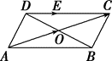

解：（1）延长*AC*，在延长线上截取*CF*＝*AO*，

则向量为所求．

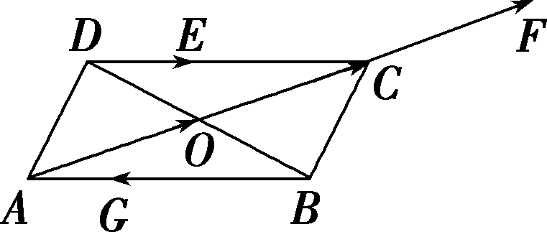

（2）在*AB*上取点*G*，使*AG*＝*AB*，

则向量为所求．

**【第二课时】**

向量的减法运算

|  |  |  |
| --- | --- | --- |
| **【教学重难点】** | **【教学目标】** | **【核心素养】** |
| 相反向量 | 理解相反向量的概念 | 数学抽象 |
| 向量的减法 | 掌握向量减法的运算法则及其几何意义 | 数学抽象、直观想象 |

**【教学过程】**

一、问题导入

预习教材内容，思考以下问题：

1．***a***的相反向量是什么？

2．向量减法的几何意义是什么？

二、新知探究

探究点1：

向量的减法运算

例1：化简下列各式：

（1）（＋）＋（－－）；

（2）－－．

解：（1）法一：原式＝＋＋＋＝（＋）＋（＋）＝＋＝．

法二：原式＝＋＋＋

＝＋（＋）＋＝＋＋＝＋**0**

＝．

（2）法一：原式＝－＝．

法二：原式＝－（＋）＝－＝．

规律方法：

向量减法运算的常用方法

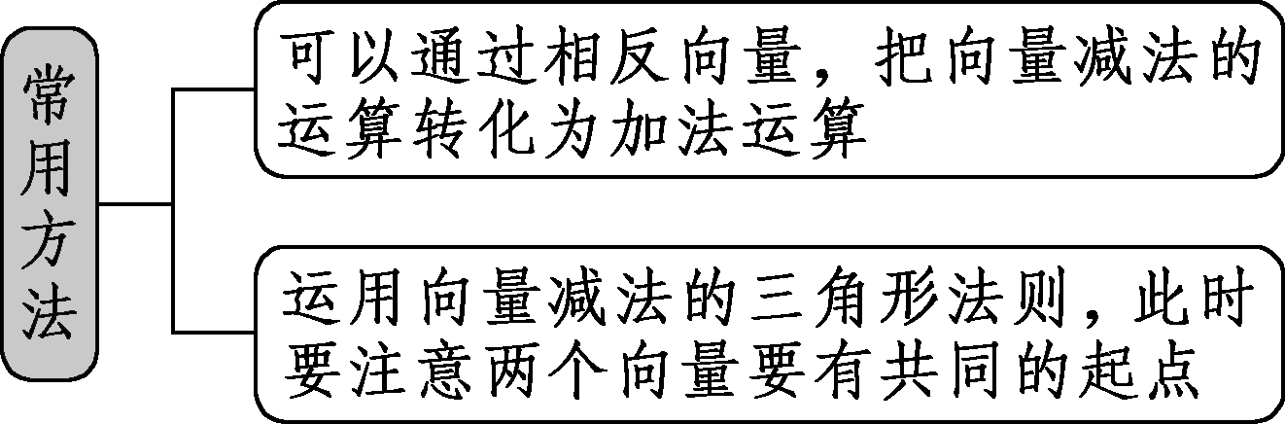

探究点2：

向量的减法及其几何意义

例2：如图，已知向量***a***，***b***，***c***不共线，求作向量***a***＋***b***－***c***．



解：法一：如图①，在平面内任取一点*O*，作＝***a***，＝***b***，＝***c***，连接*BC*，

则＝***b***－***c***．

过点*A*作*AD*綊*BC*，连接*OD*，

则＝***b***－***c***，

所以＝＋＝***a***＋***b***－***c***．

法二：如图②，在平面内任取一点*O*，作＝***a***，＝***b***，

连接*OB*，则＝***a***＋***b***，再作＝***c***，连接*CB*，

则＝***a***＋***b***－***c***．

法三：如图③，在平面内任取一点*O*，

作＝***a***，＝***b***，连接*OB*，

则＝***a***＋***b***，再作＝***c***，连接*OC*，

则＝***a***＋***b***－***c***．

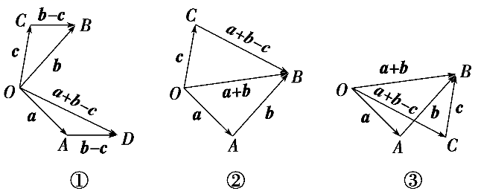

规律方法：

求作两个向量的差向量的两种思路

（1）可以转化为向量的加法来进行，如***a***－***b***，可以先作－***b***，然后作***a***＋（－***b***）即可．

（2）可以直接用向量减法的三角形法则，即把两向量的起点重合，则差向量为连接两个向量的终点，指向被减向量的终点的向量．

探究点3：

用已知向量表示其他向量

例3：如图所示，四边形*ACDE*是平行四边形，点*B*是该平行四边形外一点，且＝***a***，＝***b***，＝***c***，试用向量***a***，***b***，***c***表示向量，，．

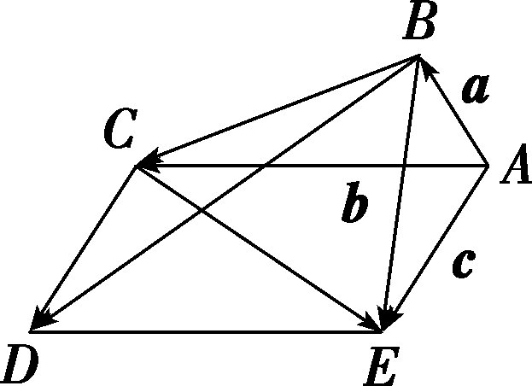

解：因为四边形*ACDE*是平行四边形，

所以＝＝***c***，＝－＝***b***－***a***，

故＝＋＝***b***－***a***＋***c***．

规律方法：

用已知向量表示其他向量的三个关注点

（1）搞清楚图形中的相等向量、相反向量、共线向量以及构成三角形的三个向量之间的关系，确定已知向量与被表示向量的转化渠道．

（2）注意综合应用向量加法、减法的几何意义以及向量加法的结合律、交换律来分析解决问题．

（3）注意在封闭图形中利用向量加法的多边形法则．

例如，在四边形*ABCD*中，＋＋＋＝**0**．

三、课堂总结

1．相反向量

（1）定义：与***a***长度相等，方向相反的向量，叫做***a***的相反向差，记作－***a***，并且规定，零向量的相反向量仍是零向量．

（2）结论

①－（－***a***）＝***a***，***a***＋（－***a***）＝（－***a***）＋***a***＝**0**；

②如果***a***与***b***互为相反向量，那么***a***＝－***b***，***b***＝－***a***，***a***＋***b***＝**0**．

2．向量的减法

（1）向量***a***加上***b***的相反向量，叫做***a***与***b***的差，即***a***－***b***＝***a***＋（－***b***）．求两个向量差的运算叫做向量的减法．

（2）作法：在平面内任取一点*O*，作＝***a***，＝***b***，则向量＝***a***－***b***，如图所示．

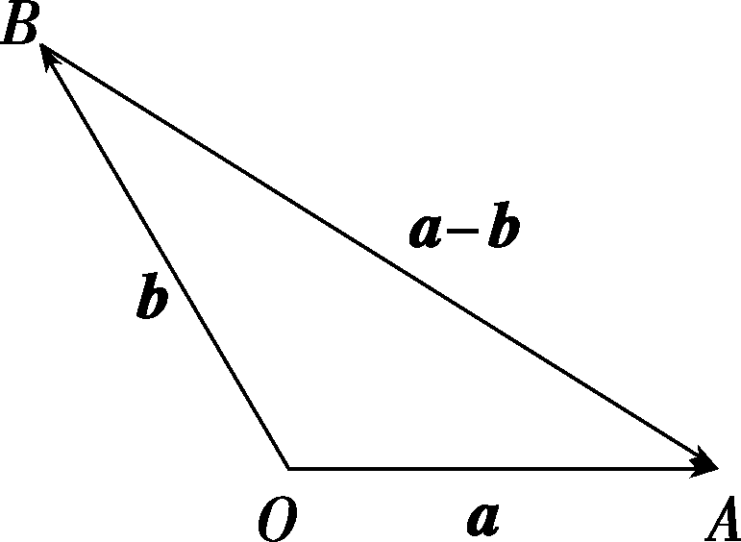

（3）几何意义：***a***－***b***可以表示为从向量***b***的终点指向向量***a***的终点的向量．

四、课堂检测

1．在△*ABC*中，*D*是*BC*边上的一点，则－等于（ ）

A． B．

C． D．

解析：选C．在△*ABC*中，*D*是*BC*边上一点，则由两个向量的减法的几何意义可得－＝．

2．化简：－＋－＋＝________．

解析：原式＝＋＋＋＝＋＋＝**0**＋＝．

答案：

3．已知＝10，||＝7，则||的取值范围为______．

解析：因为＝－，

所以||＝|－|．

又≤|－|≤||＋||，

3≤|－|≤17，

所以3≤||≤17．

答案：[3，17]

4．若*O*是△*ABC*所在平面内一点，且满足|－|＝|－＋－|，试判断△*ABC*的形状．

解：因为－＋－＝＋，－＝＝－．

又|－|＝|－＋－|，

所以|＋|＝|－|，所以以*AB*，*AC*为邻边的平行四边形的两条对角线的长度相等，所以该平行四边形为矩形，所以*AB*⊥*AC*，所以△*ABC*是直角三角形．

**【第三课时】**

向量的数乘运算

|  |  |  |
| --- | --- | --- |
| **【教学重难点】** | **【教学目标】** | **【核心素养】** |
| 向量数乘运算的定义及运算律 | 理解向量数乘的定义及几何意义，掌握向量数乘的运算律 | 数学抽象、直观想象 |
| 向量共线定理 | 掌握向量共线定理，会判断或证明两个向量共线 | 逻辑推理 |

**【教学过程】**

一、问题导入

预习教材内容，思考以下问题：

1．向量数乘的定义及其几何意义是什么？

2．向量数乘运算满足哪三条运算律？

3．向量共线定理是怎样表述的？

4．向量的线性运算是指的哪三种运算？

二、新知探究

探究点1：

向量的线性运算

例1：（1）计算：

①4（***a***＋***b***）－3（***a***－***b***）－8***a***；

②（5***a***－4***b***＋***c***）－2（3***a***－2***b***＋***c***）；

③．

（2）设向量***a***＝3***i***＋2***j***，***b***＝2***i***－***j***，求－＋（2***b***－***a***）．

解：（1）①原式＝4***a***＋4***b***－3***a***＋3***b***－8***a***

＝－7***a***＋7***b***．

②原式＝5***a***－4***b***＋***c***－6***a***＋4***b***－2***c***

＝－***a***－***c***．

③原式＝

＝

＝***a***－***b***．

（2）原式＝***a***－***b***－***a***＋***b***＋2***b***－***a***

＝***a***＋***b***

＝－***a***＋***b***＝－（3***i***＋2***j***）＋（2***i***－***j***）

＝***i***＋***j***

＝－***i***－5***j***．

规律方法：

向量线性运算的基本方法

（1）类比方法：向量的数乘运算可类似于代数多项式的运算．例如，实数运算中的去括号、移项、合并同类项、提取公因式等变形手段在数与向量的乘积中同样适用，但是在这里的“同类项”“公因式”指向量，实数看作是向量的系数．

（2）方程方法：向量也可以通过列方程来解，把所求向量当作未知数，利用代数方程的方法求解，同时在运算过程中要多注意观察，恰当运用运算律，简化运算．

探究点2：

向量共线定理及其应用

例2：已知非零向量***e***1，***e***2不共线．

（1）如果＝***e***1＋***e***2，＝2***e***1＋8***e***2，＝3（***e***1－***e***2），求证：*A*、*B*、*D*三点共线；

（2）欲使*k****e***1＋***e***2和***e***1＋*k****e***2共线，试确定实数*k*的值．

解：（1）证明：因为＝***e***1＋***e***2，＝＋＝2***e***1＋8***e***2＋3***e***1－3***e***2＝5（***e***1＋***e***2）＝5．

所以，共线，且有公共点*B*，

所以*A*、*B*、*D*三点共线．

（2）因为*k****e***1＋***e***2与***e***1＋*k****e***2共线，

所以存在实数*λ*，使*k****e***1＋***e***2＝*λ*（***e***1＋*k****e***2），

则（*k*－*λ*）***e***1＝（*λk*－1）***e***2，

由于***e***1与***e***2不共线，只能有

所以*k*＝±1．

规律方法：

向量共线定理的应用

（1）若***b***＝*λ****a***（***a***≠**0**），且***b***与***a***所在的直线无公共点，则这两条直线平行．

（2）若***b***＝*λ****a***（***a***≠**0**），且***b***与***a***所在的直线有公共点，则这两条直线重合．例如，若＝*λ*，则与共线，又与有公共点*A*，从而*A*，*B*，*C*三点共线，这是证明三点共线的重要方法．

探究点3：

用已知向量表示其他向量

例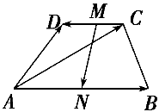3：如图，*ABCD*是一个梯形，∥且||＝2||，*M*，*N*分别是*DC*，*AB*的中点，已知＝***e***1，＝***e***2，试用***e***1，***e***2表示下列向量．

（1）＝________；

（2）＝________．

解析：因为∥，||＝2||，

所以＝2，＝．

（1）＝＋＝***e***2＋***e***1．

（2）＝＋＋

＝－－＋

＝－***e***1－***e***2＋***e***1＝***e***1－***e***2．

答案：（1）***e***2＋***e***1

（2）***e***1－***e***2

互动探究

变条件：在本例中，若条件改为＝***e***1，＝***e***2，试用***e***1，***e***2表示向量．

解：因为＝＋＋，

＝＋＋，

所以2＝（＋）＋＋＋（＋）．

又因为*M*，*N*分别是*DC*，*AB*的中点，

所以＋＝**0**，＋＝**0**．

所以2＝＋，

所以＝（－－）＝－***e***2－***e***1．

规律方法：

用已知向量表示其他向量的两种方法

（1）直接法

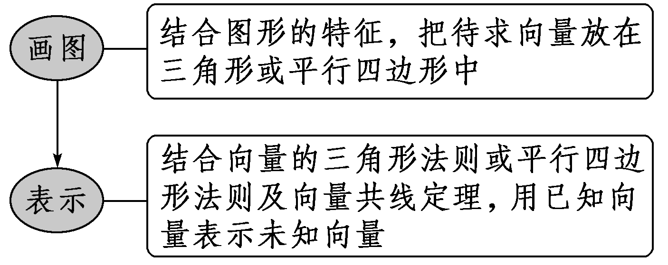

（2）方程法

当直接表示比较困难时，可以首先利用三角形法则和平行四边形法则建立关于所求向量和已知向量的等量关系，然后解关于所求向量的方程．

三、课堂总结

1．向量的数乘的定义

一般地，规定实数*λ*与向量***a***的积是一个向量，这种运算叫做向量的数乘，记作*λ****a***，它的长度与方向规定如下：

（1）|*λ****a***|＝|*λ*||***a***|．

（2）当*λ*＞0时，*λ****a***的方向与***a***的方向相同；当*λ*＜0时，*λ****a***的方向与***a***的方向相反；当*λ*＝0时，*λ****a***＝**0**．

2．向量数乘的运算律

设*λ*，*μ*为实数，那么：

（1）*λ*（*μ****a***）＝（*λμ*）***a***．

（2）（*λ*＋*μ*）***a***＝*λ****a***＋*μ****a***．

（3）*λ*（***a***＋***b***）＝*λ****a***＋*λ****b***．

3．向量的线性运算及向量共线定理

（1）向量的加、减、数乘运算统称为向量的线性运算．对于任意向量***a***，***b***，以及任意实数*λ*，*μ*1，*μ*2，恒有*λ*（*μ*1***a***±*μ*2***b***）＝*λμ*1***a***±*λμ*2***b***．

（2）向量***a***（***a***≠**0**）与***b***共线的充要条件是：存在唯一一个实数*λ*，使***b***＝*λ****a***．

四、课堂检测

1．等于（ ）

A．2***a***－***b*** B．2***b***－***a***

C．***b***－***a*** D．***a***－***b***

解析：选B．原式＝（2***a***＋8***b***）－（4***a***－2***b***）＝***a***＋***b***－***a***＋***b***＝－***a***＋2***b***．

2．若点*O*为平行四边形*ABCD*的中心，＝2***e***1，＝3***e***2，则***e***2－***e***1＝（ ）

A． B．

C． D．

解析：选A．＝－＝－＝3***e***2－2***e***1，＝＝***e***2－***e***1．

3．已知***e***1，***e***2是两个不共线的向量，若＝2***e***1－8***e***2，＝***e***1＋3***e***2，＝2***e***1－***e***2，求证*A*，*B*，*D*三点共线．

证明：因为＝***e***1＋3***e***2，＝2***e***1－***e***2，

所以＝－＝***e***1－4***e***2．

又＝2***e***1－8***e***2＝2（***e***1－4***e***2），所以＝2，所以与共线．

因为*AB*与*BD*有交点*B*，所以*A*，*B*，*D*三点共线．

**【第四课时】**

向量的数量积

|  |  |  |
| --- | --- | --- |
| **【教学重难点】** | **【教学目标】** | **【核心素养】** |
| 向量的夹角 | 理解平面向量夹角的定义，并会求已知两个非零向量的夹角 | 直观想象、数学运算 |
| 向量数量积的含义 | 理解平面向量数量积的含义并会计算 | 数学抽象、数学运算 |
| 投影向量 | 理解***a***在***b***上的投影向量的概念 | 数学抽象 |
| 向量数量积的性质和运算律 | 掌握平面向量数量积的性质及其运算律，并会应用 | 数学运算、逻辑推理 |

**【教学过程】**

一、问题导入

预习教材内容，思考以下问题：

1．什么是向量的夹角？

2．数量积的定义是什么？

3．投影向量的定义是什么？

4．向量数量积有哪些性质？

5．向量数量积的运算有哪些运算律？

二、新知探究

探究点1：

平面向量的数量积运算

例1：（1）已知|***a***|＝6，|***b***|＝4，***a***与***b***的夹角为60°，求（***a***＋2***b***）·（***a***＋3***b***）．

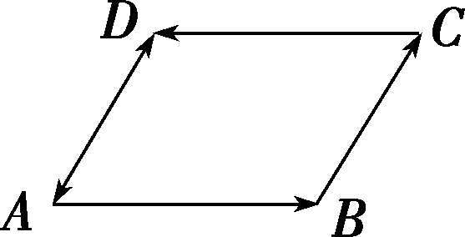

（2）如图，在▱*ABCD*中，||＝4，||＝3，∠*DAB*＝60°，求：

①·；②·．

解：（1）（***a***＋2***b***）·（***a***＋3***b***）

＝***a·a***＋5***a·b***＋6***b·b***

＝|***a***|2＋5***a·b***＋6|***b***|2

＝|***a***|2＋5|***a***||***b***|cos60°＋6|***b***|2

＝62＋5×6×4×cos60°＋6×42＝192．

（2）①因为∥，且方向相同，

所以与的夹角是0°，

所以·＝||||·cos0°＝3×3×1＝9．

②因为与的夹角为60°，

所以与的夹角为120°，

所以·＝||||·cos120°

＝4×3×＝－6．

互动探究：

变问法：若本例（2）的条件不变，求·．

解：因为＝＋，＝－，

所以·＝（＋）·（－）

＝2－2＝9－16＝－7．

规律方法：

向量数量积的求法

（1）求两个向量的数量积，首先确定两个向量的模及向量的夹角，其中准确求出两向量的夹角是求数量积的关键．

（2）根据数量积的运算律，向量的加、减与数量积的混合运算类似于多项式的乘法运算．

探究点2：

向量模的有关计算

例2：（1）已知平面向量***a***与***b***的夹角为60°，|***a***|＝2，|***b***|＝1，则|***a***＋2***b***|＝（ ）

A． B．2

C．4 D．12

（2）向量***a***，***b***满足|***a***|＝1，|***a***－***b***|＝，***a***与***b***的夹角为60°，则|***b***|＝（ ）

A． B．

C． D．

解析：（1）|***a***＋2***b***|＝＝

＝

＝＝2．

（2）由题意得|***a***－***b***|2＝|***a***|2＋|***b***|2－2|***a***||***b***|·cos60°＝，即1＋|***b***|2－|***b***|＝，解得|***b***|＝．

答案：（1）B

（2）B

规律方法：

求向量的模的常见思路及方法

（1）求模问题一般转化为求模的平方，与向量数量积联系，并灵活应用***a***2＝|***a***|2，勿忘记开方．

（2）***a***·***a***＝***a***2＝|***a***|2或|***a***|＝，可以实现实数运算与向量运算的相互转化．

探究点3：

向量的夹角与垂直

命题角度一：求两向量的夹角

例3：（1）已知|***a***|＝6，|***b***|＝4，（***a***＋2***b***）·（***a***－3***b***）＝－72，则***a***与***b***的夹角为________；

（2）（2019·高考全国卷Ⅰ改编）已知非零向量***a***，***b***满足|***a***|＝2|***b***|，且（***a***－***b***）⊥***b***，则***a***与***b***的夹角为______．

解析：（1）设***a***与***b***的夹角为*θ*，（***a***＋2***b***）·（***a***－3***b***）＝***a***·***a***－3***a***·***b***＋2***b***·***a***－6***b***·***b***

＝|***a***|2－***a***·***b***－6|***b***|2

＝|***a***|2－|***a***||***b***|cos*θ*－6|***b***|2

＝62－6×4×cos*θ*－6×42＝－72，

所以24cos*θ*＝36＋72－96＝12，

所以cos*θ*＝．

又因为*θ*∈，所以*θ*＝．

（2）设***a***与***b***的夹角为*θ*，由（***a***－***b***）⊥***b***，得（***a***－***b***）·***b***＝0，所以***a***·***b***＝***b***2，所以cos*θ*＝．又因为|***a***|＝2|***b***|，

所以cos*θ*＝＝．

又因为*θ*∈[0，π]，所以*θ*＝．

答案：（1）

（2）

命题角度二：证明两向量垂直

例4：已知***a***，***b***是非零向量，当***a***＋*t****b***（*t*∈**R**）的模取最小值时，求证：***b***⊥（***a***＋*t****b***）．

证明：因为|***a***＋*t****b***|＝＝＝，

所以当*t*＝－＝－时，|***a***＋*t****b***|有最小值．

此时***b***·（***a***＋*t****b***）＝***b·a***＋*t****b***2＝***a·b***＋·|***b***|2

＝***a·b***－***a·b***＝0．所以***b***⊥（***a***＋*t****b***）．

命题角度三：利用夹角和垂直求参数

例5：（1）已知***a***⊥***b***，|***a***|＝2，|***b***|＝3且向量3***a***＋2***b***与*k****a***－***b***互相垂直，则*k*的值为（ ）

A．－ B．

C．± D．1

（2）已知***a***，***b***，***c***为单位向量，且满足3***a***＋*λ****b***＋7***c***＝**0**，***a***与***b***的夹角为，则实数*λ*＝________．

解析：（1）因为3***a***＋2***b***与*k****a***－***b***互相垂直，

所以（3***a***＋2***b***）·（*k****a***－***b***）＝0，

所以3*k****a***2＋（2*k*－3）***a·b***－2***b***2＝0．

因为***a***⊥***b***，所以***a***·***b***＝0，

又|***a***|＝2，|***b***|＝3，

所以12*k*－18＝0，*k*＝．

（2）由3***a***＋*λ****b***＋7***c***＝**0**，可得7***c***＝－（3***a***＋*λ****b***），

即49***c***2＝9***a***2＋*λ*2***b***2＋6*λ****a***·***b***，

而***a***，***b***，***c***为单位向量，

则***a***2＝***b***2＝***c***2＝1，

则49＝9＋*λ*2＋6*λ*cos，

即*λ*2＋3*λ*－40＝0，解得*λ*＝－8或*λ*＝5．

答案：（1）B

（2）－8或5

规律方法：

求向量***a***与***b***夹角的思路

（1）求向量***a***与***b***夹角的关键是计算***a·b***及|***a***||***b***|，在此基础上结合数量积的定义或性质计算cos*θ*＝，最后借助*θ*∈[0，π]，求出*θ*的值．

（2）在个别含有|***a***|，|***b***|与***a·b***的等量关系中，常利用消元思想计算cos*θ*的值．

三、课堂总结

1．两向量的夹角

（1）定义：已知两个非零向量***a***，***b***，*O*是平面上的任意一点，作＝***a***，＝***b***，则∠*AOB*＝*θ*（0≤*θ*≤π）叫做向量***a***与***b***的夹角．

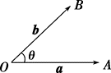

（2）特例：①当*θ*＝0时，向量***a***与***b***同向；

②当*θ*＝时，向量***a***与***b***垂直，记作***a***⊥***b***；

③当*θ*＝π时，向量***a***与***b***反向．

2．向量的数量积

已知两个非零向量***a***与***b***，它们的夹角为*θ*，把数量|***a***||***b***|cos__*θ*叫做向量***a***与***b***的数量积（或内积），记作***a***·***b***，即***a***·***b***＝|***a***||***b***|cos__*θ*．

规定零向量与任一向量的数量积为0．

3．投影向量

如图（1），设***a***，***b***是两个非零向量，＝***a***，＝***b***，我们考虑如下变换：过的起点*A*和终点*B*，分别作所在直线的垂线，垂足分别为*A*1，*B*1，得到，我们称上述变换为向量***a***向向量***b***投影（project），叫做向量*a*在向量*b*上的投影向量．

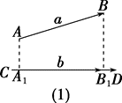

如图（2），在平面内任取一点*O*，作＝***a***，＝***b***，过点*M*作直线*ON*的垂线，垂足为*M*1，则就是向量***a***在向量***b***上的投影向量．

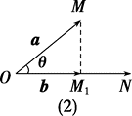

（2）若与***b***方向相同的单位向量为***e***，***a***与***b***的夹角为*θ*，则＝|***a***|cos*θ****e***．

4．向量数量积的性质

设***a***，***b***是非零向量，它们的夹角是*θ*，***e***是与***b***方向相同的单位向量，则

（1）***a***·***e***＝***e***·***a***＝|***a***|cos*θ*．

（2）***a***⊥***b***⇔***a·b***＝0．

（3）当***a***与***b***同向时，***a·b***＝|***a***||***b***|；

当***a***与***b***反向时，***a·b***＝－|***a***||***b***|．特别地，***a·a***＝|***a***|2或|***a***|＝．

（4）|***a·b***|≤|***a***||***b***|．

5．向量数量积的运算律

（1）***a·b***＝***b·a***（交换律）．

（2）（*λ****a***）·***b***＝*λ*（***a·b***）＝***a***·（*λ****b***）（结合律）．

（3）（***a***＋***b***）·***c***＝***a·c***＋***b·c***（分配律）．

四、课堂检测

1．已知向量***a***，***b***满足|***a***|＝1，|***b***|＝4，且***a·b***＝2，则***a***与***b***的夹角*θ*为（ ）

A． B．

C． D．

解析：选C．由题意，知***a·b***＝|***a***||***b***|cos*θ*＝4cos*θ*＝2，所以cos*θ*＝．又0≤*θ*≤π，所以*θ*＝．

2．已知|***a***|＝|***b***|＝1，***a***与***b***的夹角是90°，***c***＝2***a***＋3***b***，***d***＝*k****a***－4***b***，***c***与***d***垂直，则*k*的值为（ ）

A．－6 B．6

C．3 D．－3

解析：选B．因为***c·d***＝0，所以（2***a***＋3***b***）·（*k****a***－4***b***）＝0，

所以2*k****a***2－8***a***·***b***＋3*k****a***·***b***－12***b***2＝0，

所以2*k*＝12，所以*k*＝6．

3．已知|***a***|＝3，|***b***|＝5，***a***·***b***＝－12，且***e***是与***b***方向相同的单位向量，则***a***在***b***上的投影向量为______．

解析：设***a***与***b***的夹角*θ*，则

cos*θ*＝＝＝－，

所以***a***在***b***上的投影向量为|***a***|cos*θ*·***e***＝3×***e***

＝－***e***．

答案：－***e***

4．已知|***a***|＝1，|***b***|＝．

（1）若***a***∥***b***，求***a***·***b***；

（2）若***a***，***b***的夹角为60°，求|***a***＋***b***|；

（3）若***a***－***b***与***a***垂直，求***a***与***b***的夹角．

解：设向量***a***与***b***的夹角为*θ*．

（1）当***a***，***b***同向，即*θ*＝0°时，***a***·***b***＝；当***a***，***b***反向，即*θ*＝180°时，***a***·***b***＝－．

（2）|***a***＋***b***|2＝|***a***|2＋2***a***·***b***＋|***b***|2＝3＋，|***a***＋***b***|＝．

（3）由（***a***－***b***）·***a***＝0，得***a***2＝***a***·***b***，cos*θ*＝＝，又*θ*∈[0，180°]，故*θ*＝45°．